奥州市自立支援型地域ケア会議
マニュアル

奥州市福祉部地域共生社会課
令和２年４月作成
（令和８年４月改訂）
自立支援とは

「自立支援」とは、高齢者一人一人が、住み慣れた地域で、その能力に応じて自立した日常生活を営むことができるように支援することです。
すなわち、元気な方に対してはその状態を引き続き維持できるよう支援するとともに、介護を必要とする方に対してはその状態の改善・悪化防止に向けて支援することです。この考え方は、介護保険法でも、法の理念として謳われています。
奥州市においても、自立支援型地域ケア会議を専門職と協働して開催し、自立支援に向けた介護予防マネジメントの実践に向けて取り組みます。

・自立支援のための給付であること
・利用者の状況に応じた適切なサービスが給付されること
・利用者自ら維持・改善に努める義務を負っていること
介護保険の理念

介護保険の理念を理解した実践

【介護保険法（第１条、第２条第２・３・４項、第４条第１項）の概要】
・加齢に伴って生ずる心身の変化に起因する疾病等により要介護状態、これらの者が尊厳を保持し、その有する能力に応じ自立した日常生活を営むことができるよう、国民の共同連帯の理念に基づき介護保険制度を設け、その行う保険給付等に関して必要な事項を定め、もって国民の保健医療の向上及び福祉の増進を図ることを目的とする。
・保険給付は、要介護状態の軽減又は悪化防止、医療との連携に充分配慮して行わなければならない。
・保険給付は、被保険者の心身の状況、その置かれている環境等に応じて、被保険者の選択に基づき、適切な保健医療サービス及び福祉サービスが、多様な事業者又は施設から、総合的かつ効率的に提供されるよう配慮して行わなければならない。
・保険給付の内容及び水準は、被保険者が要介護状態になった場合においても、可能な限り、その居宅において、その有する能力に応じ自立した日常生活を営むことができるように配慮する必要がある。
・加齢に伴って生ずる心身の変化を自覚、要介護状態となった場合においても、進んでリハビリ・福祉サービスを利用し、その有する能力の維持向上に努める。

地域ケア会議とは （介護保険法 第115条の48）

市町村は、第百十五条の四十五第二項第三号に掲げる事業の効果的な実施のために、
介護支援専門員、保健医療及び福祉に関する専門的知識を有する者、民生委員その他の関係者、関係機関及び関係団体（以下この条において「関係者等」という。）により構成される会議（以下この条において「会議」という。）を置くように努めなければならない。

２ 会議は、要介護被保険者その他の厚生労働省令で定める被保険者（以下この条において「支援対象被保険者」という。）への適切な支援を図るために必要な検討を行うとともに、支援対象被保険者が地域において自立した日常生活を営むために必要な支援体制に関する検討を行うものとする。

３ 会議は、前項の検討を行うため必要があると認めるときは、関係者等に対し、資料又は情報の提供、
意見の開陳その他必要な協力を求めることができる。

４ 関係者等は、前項の規定に基づき、会議から資料又は情報の提供、意見の開陳その他必要な協力の求めがあった場合には、これに協力するよう努めなければならない。

５ 会議の事務に従事する者又は従事していた者は、正当な理由がなく、会議の事務に関して知り得た秘密を漏らしてはならない。

６ 前各項に定めるもののほか、会議の組織及び運営に関し必要な事項は、会議が定める。

「地域ケア会議」の５つの機能

介護予防のための自立支援型地域ケア会議の目的

○ 「介護予防のための自立支援型地域ケア会議」は、自立支援・介護予防の観点を踏まえて地域ケア会議を活用し、「要支援者等の生活行為の課題の解決等、状態を改善に導き、自立を促すこと」ひいては「高齢者の生活の質（ＱＯＬ）の向上」を目指し取り組むものです。
○ 目的である「高齢者のＱＯＬの向上」の実現のために、自立支援型地域ケア会議において、多職種からの専門的な助言を得ながら、自立に資するケアマネジメントを実施し、高齢者の生活行為の課題等を明らかにし、介護予防に資するケアプラン作成とそのケアプランに則したケア等の提供を行うものです。
〇 地域包括支援センターの包括的・継続的ケアマネジメント支援業務における「介護予防サービス計画の検証」を自立支援型地域ケア会議に位置づけ、保険者と地域包括支援センターが関与しながら、多様な専門職による多角的な視点からの検証を行います。

地域ケア会議で取り扱う対象者

（1） 事業対象者、要支援１・２、要介護１・２で、助言者である専門職の意見を聞き、「高齢者の生活の質の維持・向上」につなげたい事例
・ 生活機能の向上が期待できる事例、向上させたい事例
（例：身体機能が回復してきたので社会参加をもっと活性化させたい）
・ 生活機能の低下が予測される事例、低下を予防したい事例
（例：痛みやふらつきなどの心身機能の低下により、ひきこもり、生活不活性の傾向が
あり、このままでは生活機能の低下が予想される）
・ 違った視点やスーパーバイズが欲しい事例
（例：長年担当している、あるいは同じサービスを長年続けているのでアセスメントの
新たな視点はないか）
（2） 居宅サービス計画に、厚生労働大臣が定める回数以上の訪問介護における生活援助中心型サービスを位置付けるにあたり、市に届け出のあった当該居宅サービス計画について、利用者の自立支援・重度化防止や地域資源の有効活用等の観点から、自立支援型地域ケア会議において多職種協働による検討が必要と判断されたケース

地域ケア会議の参加者

○ 司会者
・司会者は保険者職員または、地域包括支援センター職員が担います。
・司会者は、地域ケア会議の運営のほか、アセスメントに基づき、出席している助言者から必要なアドバ
イスを引き出す必要があります。
○ 地域包括支援センター
・地域包括支援センター職員は事例提供者だけではなく、助言者としての役割も担います。
・地域包括支援センターからは、保健師・社会福祉士・主任介護支援専門員の３職種で出席することが望
ましいです。
○ 助言者（専門職）
・助言者として、対象者の希望や生活行為の課題等を踏まえ、自立に資する助言をする役割を担います。
・地域ケア会議に参加する専門職は、理学療法士または作業療法士、薬剤師、看護師、管理栄養士、歯科
衛生士、主任介護支援専門員で構成し、その他必要に応じて随時出席を依頼します。
○ 事例提供者（プラン作成担当・介護サービス事業所職員）
・事例提供者は、検討事例のプラン作成担当及び介護サービス事業所の職員が出席します。
検討する事例を支援するチームとして参加することが望ましいです。
○ 生活支援コーディネーター
・生活支援コーディネーターは、住民の支え合いによる介護予防・生活支援を広めていく立場から、イン
フォーマルな資源の活用やネットワークづくり、社会参加などに関する助言を行います。
○ 介護給付適正化指導員
・介護給付適正化指導員は、対象者の自立支援に基づいた視点から、ケアプランの目標やサービス内容の
整合性等を踏まえて助言を行います。

参加者の役割と配席例

市町村または地域包括支援センターの職員が
会議の運営のほか、アセスメントに基づき、
出席している助言者から必要なアドバイスを引き出す

助言者（専門職）
地域包括支援センター
理学療法士
薬剤師
看護師
管理栄養士
歯科衛生士 等
司会者（市町村）

事例提供者
助言者
生活支援コーディネーター等
対象者の希望や生活行為の課題等を踏まえ、自立に資する助言をする役割を担う

事例提供者（プラン担当）
介護サービス事業所
運動・口腔・栄養等幅広い視点から助言がもらえるように

他にも・・・
生活保護担当
生活困窮者対策担当
障がい福祉担当
できれば介護保険事業計画担当者

事例の支援チーム

参考：「介護予防活動普及展開事業市町村向け手引き」より

地域ケア会議における司会進行の流れ

項 目 | 所要時間 | ポイント
- 資料の読み込み | 事前配布 | ●司会者はポイントを絞って資料に目を通し、おおよその状態像をイメージすること  ●参加者は、自らの専門分野を中心に内容を確認する。例えば保健師・看護師は、医療リスクの高い人の生活上の注意点や服薬内容に対して支援計画が妥当かどうかという視点  社会福祉士は、独居や認知症ケース等に対する権利擁護的な視点  ●助言者は、自らの専門分野を中心に内容をチェックする
- プラン作成者の  概要説明 | 約４～６分 | ●現在の状態（生活機能の低下）に至った個人因子・環境因子を簡潔に説明  （自立を阻害している背景を洞察することが重要）  ●改善の見込みがある生活行為に対し、ケアプランにどう反映されているか説明  ●生活機能評価の解説→改善可能な機能・ポイント
- 事業者からのサービス計画の説明 | 約４～６分 | ●利用するサービス事業者からサービス計画についての説明  （運動器等の評価をしている場合はその内容）
- 全参加者からの  質問・意見 | 約５～６分 | ●司会者は、参加者が事例の共通理解が得られる課題や状態を整理しながら進行する  ケースの本質（自立を阻害している要因）が支援計画・サービス計画と合致しているか確認  ●ＯＪＴの場であることを意識して、参加者に発言を促す
- 専門職からの助言・意見 | 約17～18分 | ●それぞれの専門性の視点から、事例の自立支援につながるような助言・意見を行う
- 事例提供者からの感想 | 約１～２分 | ●事例提供者からの感想
- まとめ | 約２～３分  合計  約45分 | ●得られた助言や意見を集約し、明らかになった生活行為の課題の解決方法等についてまとめる。  ●ケアマネジャーや事業者が当面行う必要がある課題（医師への確認、専門医の受診、再アセスメント、家族からの事情聴取など）がある場合には、その漏れがないよう最後に確認して、本人・家族への説明と合意形成を図るよう促す。6ヶ月後や12ヶ月後などの今後について確認する。

地域ケア会議の当日の進め方・使用する資料等

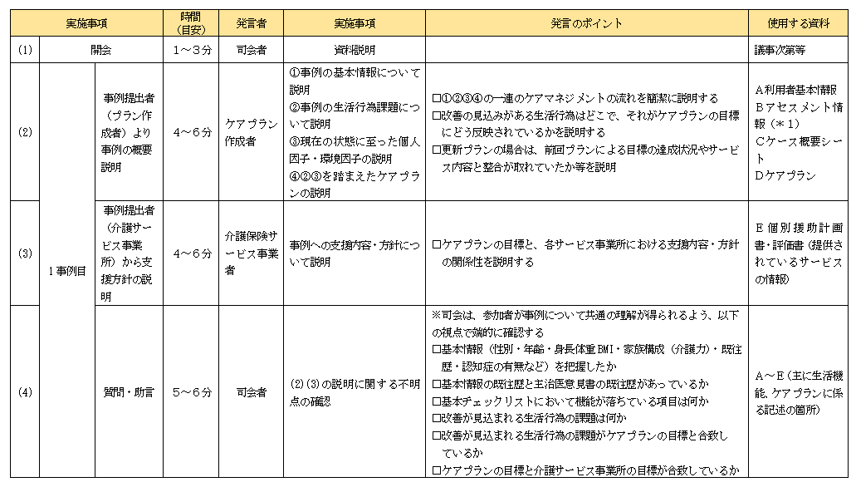

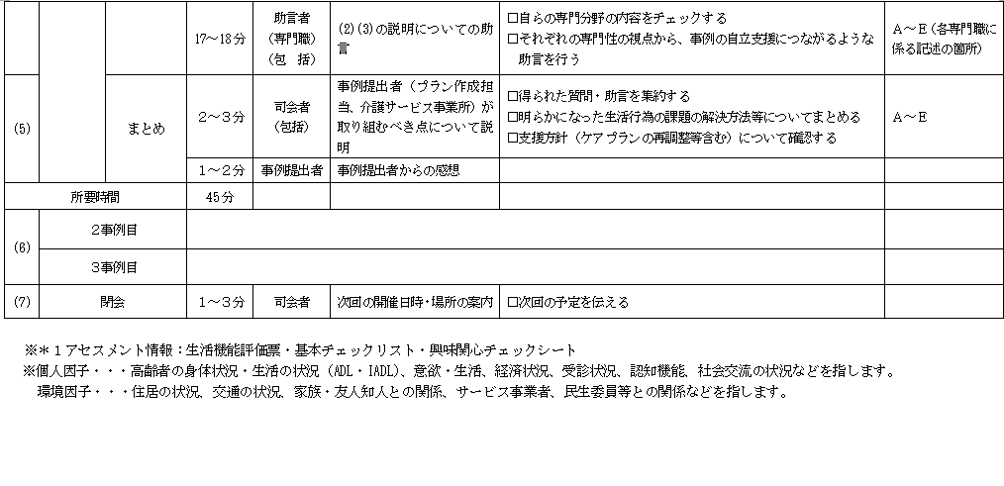

資料を確認するポイント（ケース概要シート）

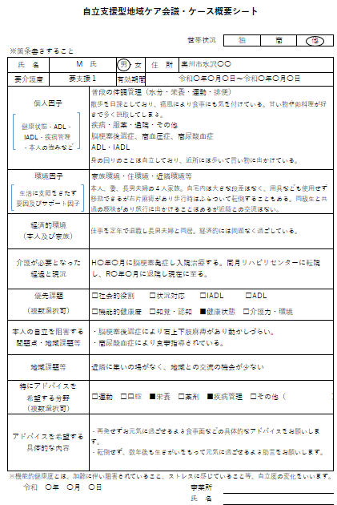
会議の要点をまとめたもの（ケース概要シート）を作成することで
当日の会議の進行を効率的に進めることができます。
- 生活行為は個人因子や環境因子と深く結びついていて、個人因子や環境因子の情報の中からその人らしい生活行為を生み出していくことができます。

- 個人因子と環境因子を洞察し、原因・背景を探ることによって、当事者たちが気づいていない、内に潜んでいる「状態の悪化に影響を及ぼしている因子」＝真の課題を明らかにし、解決策を共に考えていくことが大切です。

性格、人生歴、身体機能・生活機能に支障をきたす高齢者の個人的な要因
高齢者をとりまく人や物など周囲のあらゆる状況

資料を確認するポイント（基本情報おもて）

性別、年齢、住居や経済状況は本人の状態像や生活状況をイメージするためには重要な要素
ＡＤＬの状態を確認する最も重要な要素
例えば、このケースでは生活機能評価の各項目に、「〇２」又は「△１」が付されていることが多い

認知機能に課題があるかどうかを確認する
例えば、このケースの場合では認知機能に問題がないことになるが、プランに認知機能の課題があるとなれば確認する必要がある

・現在の要介護度と前回の介護度を比較して重度化している場合は、その原因を追究する
・世帯の所得状況によっては現実的な支援計画の作成が求められる（例えば限度額を超えるサービスを利用する場合などは小規模多機能を選択するなど）

・世帯構成の確認は絶対落とせないポイント
・独居の場合は近所の支援(見守り)等が得られるかどうかも重要な要素
・高齢夫婦のみの場合は、どちらか一方が介護している状態が多く、その介護者が一時的に入院等により介護できなくなった場合の対応策も必要
・介護者がいる場合には、心身に負担感が生じていないか、独居の場合には、近隣等からの支援(見守り等)が得られているかどうかなど周囲の状況にも配慮しましょう
・キーパーソンや支援者が遠方に住んでいる場合は、どの程度の支援が受けられるかも確認しましょう
・家族の年齢も重要な情報です。本人の介護以外にも家族のニーズがないか配慮しましょう
・子どもが介護している場合などは、介護者の疲労度も考慮することが必要

資料を確認するポイント（基本情報うら）

・現在の状態に至った経緯等を確認することができる情報が記載されているはず（漏れている場合は指導）
・どのような人生を過ごされたかは、本人の人物像をイメージするために重要(特に認知症の場合は、ケアに対するアプローチのヒントになる場合が多い）

・参考程度に確認する
・特徴的な要素があれば、まとめの時の材料にする
・日常生活の活動度を推測することができる

・既往歴の確認は、支援計画作成上は重要なポイントとなるので確認する
・ただし、具体的な症状や支援上注意することなどは専門職に任せてよい
・薬の内容（効能等）は専門職に任せてよい
・薬の量(種類)に着目する（多すぎる場合にはどうにかできないか等）
・睡眠導入剤や睡眠薬、認知症に多く処方される薬品名程度は把握しておくとよい
・特に睡眠薬は転倒の原因の一つとなることが多いので、住宅改修の事例等で本人の生活動線上に障害物がないかどうかアセスメントすることも重要
特に夜間の照明の有無は転倒の原因になる
・主治医意見書に記載してある疾病や他の資料に書いてある疾病がもれなく書いてあるかを確認しましょう

資料を確認するポイント（基本チェックリスト）

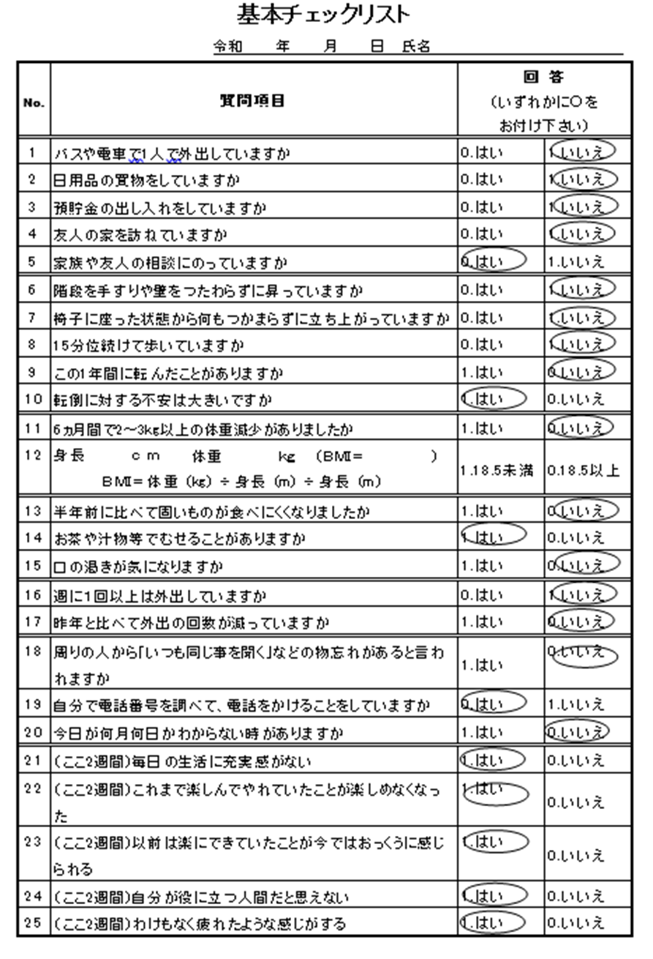
基本チェックリストに基づくリスクの状況（日常生活関連動作・
運動器機能・低栄養・口腔機能・閉じこもり・認知症・うつ）も
確認しましょう。資料間の整合・評価時点も確認しましょう。

・基本チェックリストのうち、どのリスクに該当するかを把握しましょう。
・認知機能については、基本チェックリストの結果や主治医意見書を踏まえ、必要に応じてかかりつけ医の受診につなげる視点が求められます。

資料を確認するポイント（アセスメント情報）

検討する事例の生活の質の向上に向けては、身体機能の向上だけでなく、家事や外出といった生活機能の向上が必要になります。そのため、地域ケア会議を進める上では、ＡＤＬ・ＬＡＤＬといった生活機能や自立できていない生活状況の要因を、個人・環境の視点で整理・評価（アセスメント）することが重要になります。
「現在」と必要な援助を利用した場合の生活行為課題の「改善/維持の可能性」を比較し、本人の生活のどこに課題があって、支援をすると何が改善するかを確認しましょう。この結果とケアプランが整合することが必要です。自立には、いつでもどこでも可能な「自立」と限定的な条件や場所のみでの「自立」があり、自立であっても改善を図る場合もあります。
原因疾患の療養管理、環境面、本人の心理面・生活歴などの要因も分析しているかを確認しましょう。

見通しがアセスメントから判断して適切であるかどうか、優先順位は適切かどうかを確認しましょう。

資料を確認するポイント（生活機能評価）

【ＡＤＬの確認】
●ケアマネジャーのアセスメントを確認する
・基本情報の日常生活自立度等の整合性を確認する、疑問がある場合は掘り下げることが必要
・希に、室内歩行が△で室外歩行に○が付されている場合があったりするが、‘何で’と思わないか
●外出頻度はケアマネジャーによって評価尺度が統一されていないのでとらわれすぎないように
●残存機能がどの程度かを確認すると同時に、改善の可能性を探ること

【ＩＡＤＬの確認】
●個人因子と環境因子を整理する
●各項目の機能低下がＡＤＬの状態によるものか、認知機能の問題なのかを確認する
●できないことと、していないことを見極める
（例えばこのケースでは、男性で家事をする習慣がないので独居の場合以外は無視してよい）
●社会参加は改善した機能を維持するためには重要な要素であるので、ＡＤＬの改善が可能であるならば、この項目の改善を必ず目指すこと

○１：普遍的な自立
○２：限定的な自立

【共通】
●この資料とケアプランがリンクする
・事前に△１、○２が付されているところが課題となる
・事後予測が改善可能となっていれば、そのためのサービスが必ずプランに記載されることとなる

資料を確認するポイント（ケアプラン）

・アセスメント時の改善見込みとケアプランが連動することが重要です。
・課題を明確にした上で目標を設定し、設定された期間内に目標達成が可能な支援内容になっているか確認しましょう。
・目標設定は本人にも評価ができ、達成が実感できるものになっているか確認しましょう。

課題の抽出が適切か
（課題ではなく状態像の
記述になっていないか）
・課題に対して適切で具体的な設定ができているか
・優先順位が付けられるか

生活機能評価との整合性

事後予測の改善可能な項目が記載されているか
改善可能な項目に対して適切なサービス内容であるか（通所型、訪問型の選択が適切であるか）

どのようなリスクに該当しているか、該当している場合にはケアプランに反映されているか確認しましょう。

資料を確認するポイント（提供されているサービスの情報）

提供されているサービスの個別援助計画の目標とケアプランの内容の整合がとれているかを確認しましょう。

この介護予防サービス計画とケアプランの目標が整合することが必要です。プラン作成担当が作成したケアプランの目標を達成するための援助内容となっているか確認しましょう。

資料を確認するポイント（医学的な情報）

医学的な情報については、主治医意見書を参考にしましょう。地域ケア会議の開催に際して必要となるかかりつけ医師の予後予測や治療方針等について、確認する必要があります。
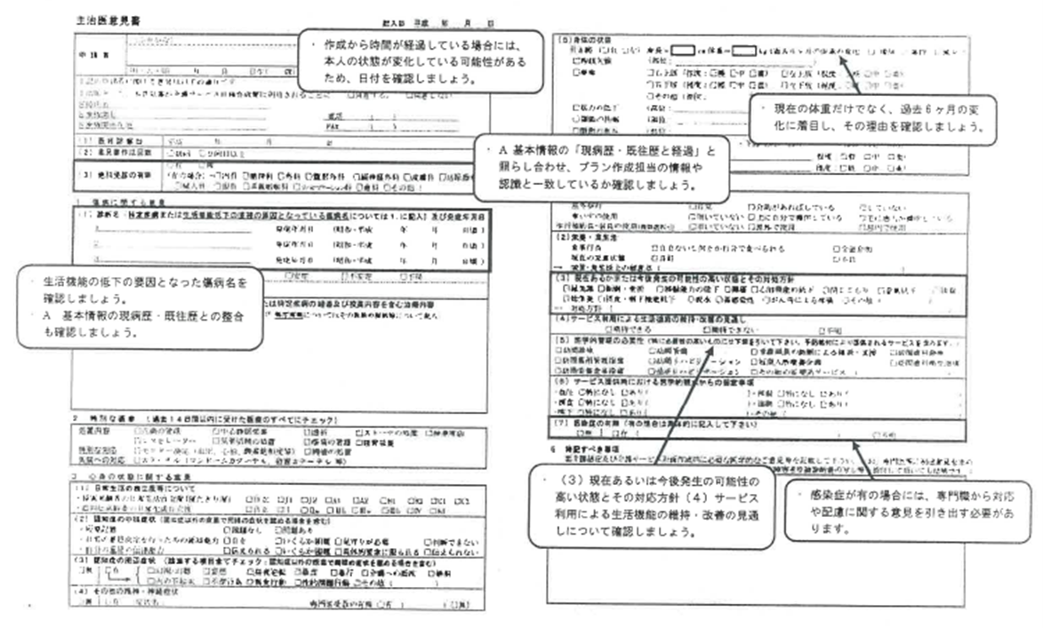
作成から時間が経過している場合には、本人の状態が変化している可能性があるため、日付を確認しましょう。

現在の体重だけでなく、過去6ヶ月の変化に着目し、その理由を確認しましょう。

基本情報の「現病歴・既往歴と経過」と照らし合わせ、プラン作成担当の情報や認識と一致しているか確認しましょう。

生活機能の低下の要因となった傷病名を確認しましょう。
基本情報の現病歴・既往歴との整合も確認しましょう。

（３）現在あるいは今後発生の可能性の高い状態とその対応方針（４）サービス利用による生活機能の維持・改善の見通しについて確認しましょう。
感染症が有の場合には、専門職から対応や配慮に関する意見を引き出す必要があります。

司会者が会議を進行するうえで心がけること

- 開催頻度が多くなるとマンネリ化、形骸化になりがちであるため、常に緊張感のある会議進行に努めます
- １ケースの処理に時間を掛けすぎないこと、時間がかかりすぎると焦点（課題）がぼやけてしまいます
- まずは、担当ケアマネジャーの説明を受け、事例の課題（焦点を絞る）を全員で共有してから会議を進行しましょう
ケアマネジャーのアセスメントに疑問があれば、課題を抽出するために全員で深堀りします
- 人を見る、観る、看ること（高齢者のＱＯＬの向上にはどうすればよいのかとの視点）
- 例えば、住宅改修で手すりを設置することで自宅では転倒の危険性が軽減され、室内歩行が自立したとしても、親戚の家での法事などの場合に環境が異なることの不安により参加しなければ自立とはいえません
- また、デイサービスではＡＤＬが自立しても自宅では何らかの介助が必要となれば自立とはいえません
デイサービス以外の環境でも自立を目指すことが重要です
- さらに、高齢（百歳間近）の場合は終末期に対する備え（心構え）についてケアマネジャーに考えさせることも必要です
- 個別ケースの課題解決のための会議を通して地域課題を把握する場であることを常に意識します
個別ケースから浮かんでくる地域課題を見逃さずに、会議の最後に参加者全員で共有する工夫も必要です
- ＯＪＴの場である事を意識する
- 助言者の発言に頼りすぎないこと、まずは包括のケアマネジャー等の発言を促すこと
- ケアマネジャーとサービス事業所のアセスメント能力を高めることを意識すること
- 参加者全員が時間を割いて参加する意義があると思える会議となるよう努めます（モチベーションの維持）
- 給付抑制やケアマネジャーの裁判のような雰囲気の会議とならないこと
- プラン修正を求める場合は、包括がフォローする仕組みを用意しておきましょう
- 合意形成が難しそうな事例については、あるべき姿を示したうえで、現実的な対応の余地を残しましょう
- その他
- 期間的自立支援のケースなのか、永続的自立支援のケースなのかを見極めること
卒業を目指すのか、悪化の遅延を目指すのか、維持から向上を目指すのかによって必要な支援が異なってきます
（例えば、独居で麻痺がある場合などはヘルパー支援が不要になることはないなど）
- 個人因子、環境因子等から判断して３年～５年後の状態像を予測することも忘れずに
- 会議の締めの言葉が重要（成否を左右する）

ケアマネジャーの説明方法（例文）

Ａさん○○歳、要支援○（要介護○）で、今回は新規の事案です。
生活機能のアセスメントにおいて、○○について一部介助が必要になっているのは、△△が原因によるものです。
したがって、プランの総合的な課題には、
①○○の機能が△△によってできない
②○○の機能が△△によって低下している としました。
支援の方針としては、○○の機能を向上するために通所型事業所において、○○の機能の向上を目指した◇◇訓練を行い、自立を目指します。
①及び②の機能が回復することによって、◎◎も改善されることが期待されます。
例①

△△＝課題
◎◎＝ＩＡＤＬ

Ｂさん○○歳、要支援○で、☆☆病院に★★で入院していましたが、○月○日に退院され、住宅改修を希望されている新規プランです。
生活機能のアセスメントにおいて、○○ができていないのは、△△が原因によるものです。
入院していた医療機関では、十分なリハビリができていなく、入院によるレベル低下で廃用が進み、下肢筋力の低下が顕著で、バランス能力も低下していると考えられます。
したがって、プランの総合的な課題には、
①○○の機能が△△によってできない
②○○の機能が△△によって低下している
支援の方針としては、下肢筋力の低下及びバランス能力を向上させるために、運動機能向上を目的として週２回デイケアを利用します。
さらに、住宅改修で設置した手すり等を使用した日常生活動作の訓練のため、訪問リハビリによる日常生活動作の支援を１月間実施した後、デイケアでの訓練を習慣化（セルフトレーニング）させるために、訪問介護による生活機能向上サービスを利用して支援します。
例②

★★＝疾患

専門職（助言者）に期待すること（その１）

職 種 | ケア会議における専門職としての視点等
理学療法士 | 主に基本動作能力（立ち上がり、立位保持、歩行等）の回復や維持、悪化の防止の観点からの助言を行います。
作業療法士 | 主に応用的動作能力（食事・排泄等）、社会的適応能力（地域活動への参加・就労等）の回復や維持、悪化の防止の観点からの助言を行います。
言語聴覚士 | 主にコミュニケーション（話す）・聴覚（聞く）・摂食（食べる）に障害を抱える事例に対し、各能力の回復や維持、悪化の防止の観点からの助言を行います。
- 生活不活発病（転倒）
・転倒による骨折の既往歴がある場合は必ず転倒の場所、原因を確認する
・転倒の原因が内因性によるものか外因性（環境）によるものか見極める
・服薬の組み合わせにも注意する
・廃用症候群の高齢者に対するサービス事業所での機能訓練の具体的な助言
（負荷を掛けなければ筋力はつかない等）
- 脳梗塞片麻痺
・身体機能の改善のみではなく生活機能（生活行為）の向上を目指す助言
・環境面（補装具、補助具）に対する助言も忘れないこと
- 疾患の症状
・疾患の主な症状、注意すること
・運動機能向上訓練をする場合の注意事項（心疾患）リスク管理
- 成功例の紹介
・近似したケースの成功例を紹介する

専門職（助言者）に期待すること（その２）

職 種 | ケア会議における専門職としての視点等
歯科医師  歯科衛生士 | 歯科疾患、口腔機能、口腔衛生の観点からの助言を行い、事例の予後予測を行います。
- 口腔ケアの必要性についての一般的な助言のみではなく、対象事例によってどの程度のケア、指導が
必要なのかを見極めること
- 継続的、或いは抜本的なケアが必要な場合にはケアプランに盛り込むことを助言
・その際、歯科受診のみではなく訪問診療等についても照会する
- 予後予測として、例えば構音障害の場合どこまで改善が見込めるのか
維持なのか、悪化の遅延化なのか、多少は改善の見込みがあるのかどうか
- 誤嚥性肺炎の危険性が予見できそうな事例については、その具体的な予防策を助言すること
・例えば年齢から推測して「老嚥」ではないかなど
- 咀嚼・嚥下機能低下 → 栄養障害 → ＡＤＬ低下 → ＱＯＬ低下 悪循環

専門職（助言者）に期待すること（その３）

職 種 | ケア会議における専門職としての視点等
薬 剤 師 | 事例に処方されている薬に関する情報提供（重複投薬・副作用等）及び服薬管理の観点からの助言を行います。
- 服用している薬剤の副作用について
・対象者が薬剤情報をどの程度理解しているのか
・受診の経緯・処方内容を確認し、飲み合わせや、副作用に留意が必要な薬についての情報提供
- 薬剤管理・服薬指導について
・薬剤の保管方法の把握、自己管理が可能か、家族管理が必要か
・高齢者世帯・独居・認知症等で自己管理が難しい場合の管理は誰がするのか
・飲み忘れ防止の工夫を具体的に提案、また、飲み忘れた時の対応方法助言等
・自己調整（下痢など）の必要な薬の服薬方法等
・服薬方法についての具体的な指導（時間・回数・頓服）
- 重複投薬について
・高齢者では、病院を掛け持ち受診していることが多いため、重複投薬される可能性がある
・かかりつけ薬局を持つ提案と、重複投薬を発見し医師に照会、情報共有
・服薬情報の一元的な把握とそれに基づく薬学的管理・指導
- 医師への確認事項について
・必要に応じた処方医との連携
・服薬状況、残薬等の確認と情報共有
- その他
・嚥下機能、剤形、一包化の検討
・多職種連携による在宅服薬支援を考慮する
・薬剤師の薬学的な提言等を他職種が理解できる情報として、積極的に提言する
・本人の残存能力を理解したうえで、前向きな発言をする

専門職（助言者）に期待すること（その４）

職 種 | ケア会議における専門職としての視点等
管理栄養士  栄 養 士 | 日常生活を営む上で基本となる食事について、適切な栄養摂取といった観点から、助言を行います。
- 永年の生活習慣をみる
・習慣を改善させた成功例等の助言に心がけること
例えば、カロリー制限の必要な事例に対しては、お茶碗や箸の選択など
・食事のアセスメントの必要度の見極め（特に栄養面に問題がなければスルーする）
- 低栄養
・タンパク質摂取は解るが、どのような調理、どのような素材を選択するかを知りたい
・肉×の人：卵、納豆、豆腐の他には？
・肉○の人：１日のタンパク質摂取量の目安は○○グラム
・効果的なカルシウム摂取の方法（高齢者に適した食材の紹介）
・嚥下機能が低下している人に適した食材（歯科衛生士と要相談）
・必要量を摂取する工夫（おにぎり、ゆで卵等手で掴んで食べることなど）
- 糖尿病
・具体的な成功例の助言を心がけること
・少量でも満腹感が得られる食べ方の紹介
・野菜の調理方法 蒸し野菜等比較的多めに摂取出来る調理方法等の紹介
- 高血圧
・減塩になれる方法（成功例）食べ合わせ等の紹介
- 標準的なメニューの紹介
・コンビニ、スーパーでのメニュー（食材選び）づくり
・電子、電磁調理器、レンジレシピ、炊飯器レシピ等の紹介

専門職（助言者）に期待すること（その５）

職 種 | ケア会議における専門職としての視点等
看 護 師 | 病状や傷害を理解し、血圧や血糖などのモニタリング、内服管理、持病なども踏まえた観点から助言を行います。
主任ケアマネジャー | アセスメントやケアプランの目標との整合性等の観点から助言を行います。  - アセスメント能力を高めることを意識する、プランは箇条書きに努める  - アセスメントと目標との整合性、目標の立て方などを助言  - 自分が関わった事例で、似たような成功事例を紹介する
生活支援コーディネーター | 住民の支え合いによる介護予防・生活支援を広めていく立場から、インフォーマルな資源の活用やネットワークづくり、社会参加などに関する助言を行います。
介護給付適正化指導員 | 自立支援の視点に基づき、ケアプランの目標とサービス内容との整合性等を踏まえて助言を行いま  す。
そ の 他 | 事例により、地域の民生委員や自治会担当者など、必要に応じた参加者を募ります。

地域ケア会議における個人情報の取り扱いについて

地域ケア会議では多くの個人情報を取扱います。そのため本市では、
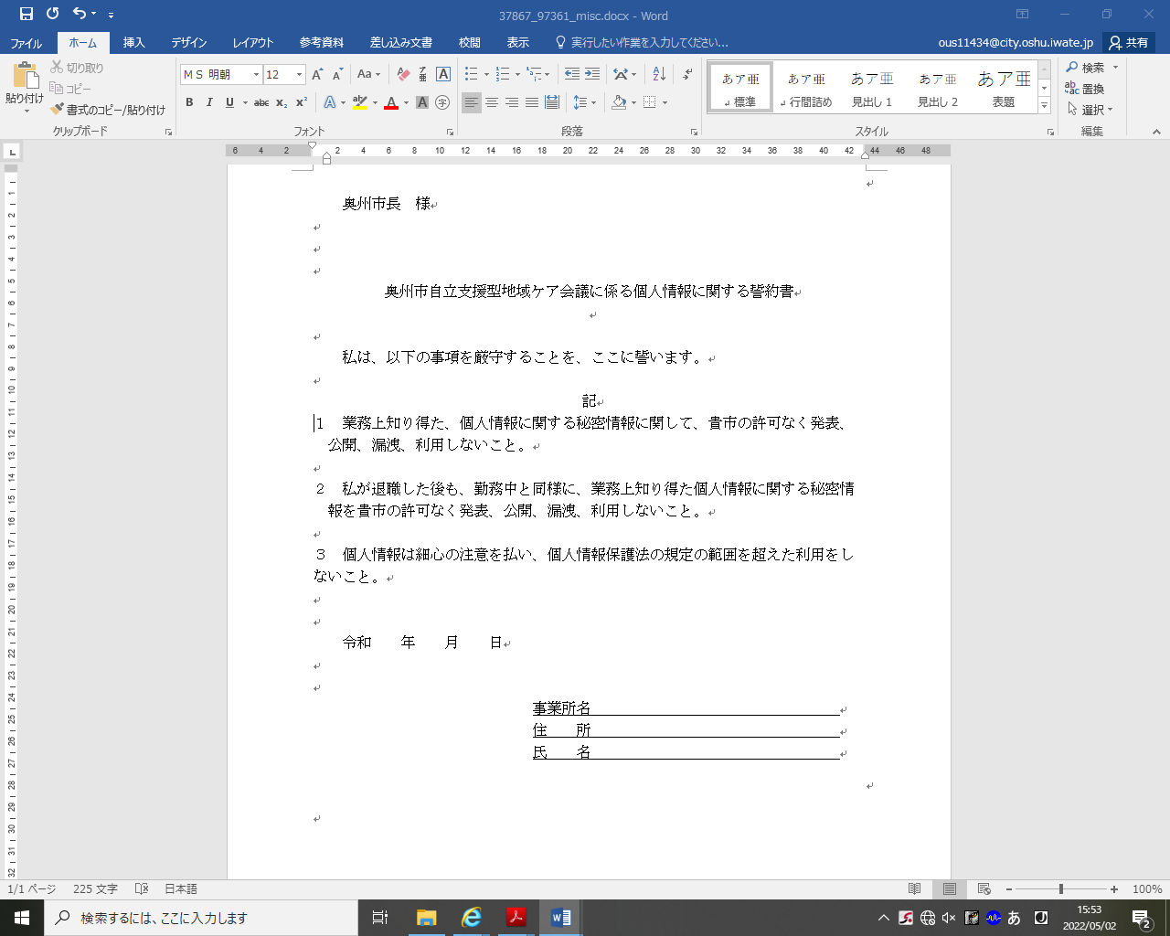
自立支援型地域ケア会議の開催の際には、参加者すべての方（地域包
括支援センター・プラン作成担当・介護サービス事業所等）に個人情
報の守秘義務に関する誓約書を提出していただきます。会議出席にお
いては、個人情報の守秘義務が介護保険法に基づく内容であることを
きちんと理解しましょう。
【介護保険法】
（第115条の48第５項）
５ 会議の事務に従事する者又は従事していた者は、正当な
理由がなく、会議の事務に関して知り得た秘密を漏らしては
ならない。
（第205条２項）
※守秘義務違反の場合は一年以下の懲役・百万円以下の罰金。

・関係者に対して法律上の守秘義務を課すことで、地域ケア会議で個別事例を扱うことに対して、利用者へ家族からの理解が得られやすくなります。
・参加者による情報交換等が円滑に行われるようになります。

地域ケア会議で使用する様式

